一、软件需求说明书
伴随我国大众创业，万众创新战略的持续推进与中国制造2025战略行动纲领的提出，我国涌现出一批高新技术产业，由此带来的新兴就业岗位数量不断增加，社会就业岗位呈现出多样性的特点，求职者在自主择业过程中的选择余地大大增加。与此同时，互联网+战略的提出促进了互联网与包括职业招聘在内的传统行业的融合。互联网作为信息媒介，具有实时性、开放性、共享性等特点，能够有效降低人力资源成本，弥合信息不对称所带来的风险及隐患，近年来被广泛应用于各领域并取得了巨大的成功。在职业招聘领域，互联网逐渐取代传统人才市场，成为求职者申请就业岗位和用人单位招募求职者的首选，互联网招聘方式的开辟在一定程度上弥合了传统地理位置带来的信息不对称问题，降低了用人单位招聘成本，提高了招聘效率。上述传统互联网招聘采用“用人单位发布招聘信息，求职者向用人单位投递简历”的方式完成招聘，该招聘方式在实践过程中暴露出以下几个问题:
互联网招聘平台尚未实现有效整合，平台对企业资质审核不严格，无法有效保障求职者合法权益。当前，互联网招聘平台众多，部分平台对招聘企业资质审查不严，求职者合法权益受到侵害的现象时有发生。由于互联网的匿名属性，求职者利益受到损害时，维权难度增大。
新兴就业岗位给求职者带来的冲击可能使其无法胜任岗位工作。日新月异的就业市场带来大量新兴就业岗位，求职者专业知识的缺乏和互联网招聘过程中交互性的缺失可能导致求职者无法对新兴就业岗位产生完整准确的认识，从而导致求职者无法胜任竞聘成功后工作岗位的问题。
互联网招聘头部效应明显，求职者求职成功率低。互联网招聘在弥合地理位置带来的信息差异的同时，也可能带来热门工作岗位受到过度追捧而冷门工作岗位无人问津的问题，而热门工作岗位往往招聘人数有限，这种职业招聘方式没有充分发挥互联网的信息中介作用，没有完成岗位要求与求职者能力的最佳匹配。
基于上述问题，开发一款新型网络求职平台能够弥合招聘过程中的信息不对称现象，提高求职效率，因此劳务经纪信息管理系统应运而生，用人单位需提供工商注册号、单位地址、单位联系电话、单位网址和单位法人等信息后方可注册成功，同时用人单位必须经过严格的审核后才能在系统中发布招聘信息，在招聘进行的过程中超级管理员会对招聘过程进行严格监督，一旦发现招聘过程中的违规行为，管理员有权撤销招聘信息甚至注销用人单位。平台建立了完善的聘任管理制度，充分保障求职者以及用人单位的合法权益。
除了建立完善的聘任管理制度，平台还针对新兴就业岗位和头部效应所带来的求职者与用人单位难以实现最佳能力匹配这一痛点，建立了职业介绍制度。具体来说，在劳务经纪信息管理系统中，求职者只需填写必要个人信息和简历，详细说明自己的学习经历、工作经历、专业方向和期望薪资等内容，用人单位只需发布包含聘用人数、岗位要求、学历要求和岗位工资等信息的招聘信息，随后隶属于各中介公司的介绍人员便会根据自身的专业知识，为各求职者匹配最适合的工作岗位，求职者匹配成功后，用人单位将会对求职者进行面试并决定是否录用该求职者，求职者录用成功后求职者和用人单位各需要向介绍人员支付一定费用的服务费。若录用成功后的求职者无法胜任工作岗位的要求，平台还提供辞退功能以提供职业介绍全过程服务。
本系统有别于传统互联网求职信息系统，基于介绍人员的职业匹配机制能够充分利用介绍人员丰富的职业介绍经验，为求职者提供方便快捷的职业匹配服务，让求职者不再苦恼于新兴就业岗位所带来的岗位认知缺失和简历海投所带来的繁琐低效，求职者能够得到一对一的精准推荐，在“人尽其才”的工作岗位上创造属于自己的价值。同时，受益于介绍人员的精准推荐，热门用人单位能够从海量的简历中解放出来，加快简历审核与招聘面试速度，提高招聘效率，便捷高效地完成招聘任务；冷门用人单位也有机会接触到知识能力和认知水平匹配的求职者，聘任成功的求职者能够为公司注入新的活力，为公司建设添砖加瓦。同时，本系统会详细记录职业匹配过程中的用人单位、求职者和介绍人员三方信息，保证职业匹配全程可追溯，能够有效保障用人单位、求职者和介绍人员信息隐私与合法权益，系统的安全管理机制能够识别行为异常的用户并提供对行为异常用户的限制措施，有效保证了系统运行稳定与用户信息安全。
总的来说，本系统泛化了互联网在职业聘用中的信息中介作用，互联网的角色从信息展示逐步延伸到精准职业匹配领域，并在用户权益保障和求职过程追溯方面相较传统系统有了较大的提高，提高了招聘效率，也为求职者职业发展奠定了坚实的基础。
系统中共有求职者、用人单位、介绍人员、超级管理员四类用户，在系统中分别承担投递简历、发布招聘信息、匹配职业岗位和求职者、管理系统的职责。
求职者用例图如图1所示。
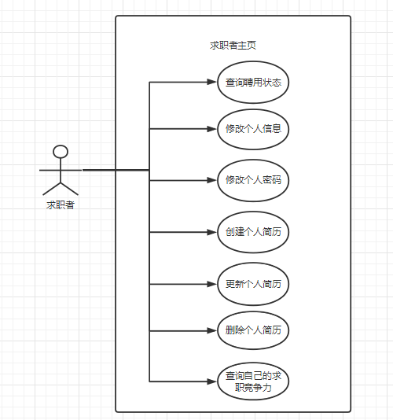
图1 求职者用例图
用人单位用例图如图2所示。
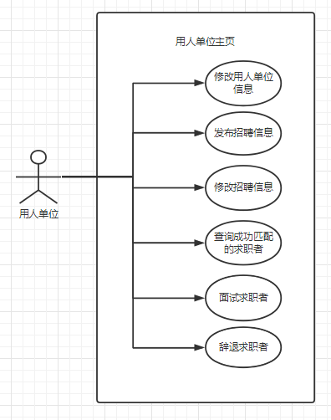
图2 用人单位用例图
介绍人员用例图如图3所示。
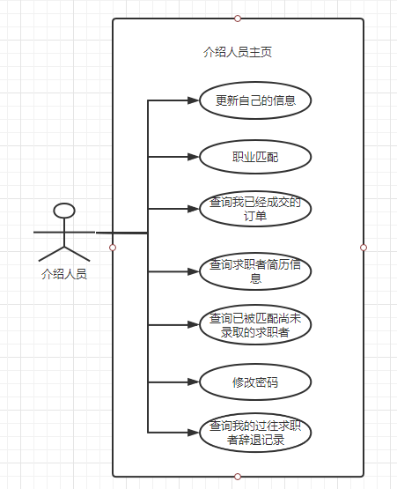
图3 介绍人员用例图
超级管理员用例图如图4所示。
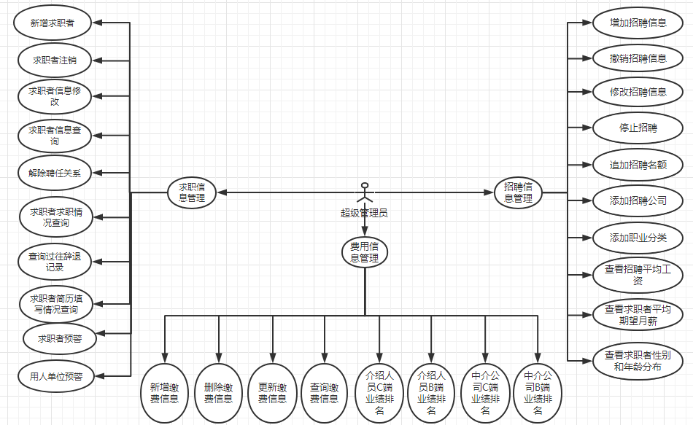
图4 超级管理员用例图
系统类图如图5所示。

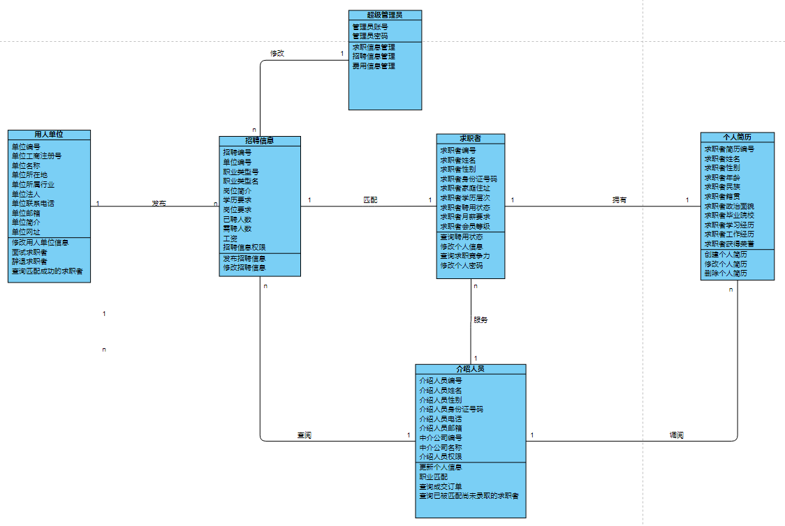
图5 系统类图

